Guía de apoyo al hogar “Inglés”
KINDER

Estimados apoderados, junto con saludar y esperando que todos se encuentren muy bien juntos a sus familias. Les presento la guía de apoyo, con las actividades detalladas que deberán realizar los niños en conjunto con ustedes. Recuerden que el acompañamiento en las actividades es muy importante para lograr buenos resultados.

Núcleo: Lenguaje verbal
Objetivo de aprendizaje: N°10 Reconocer algunas palabras o mensajes sencillos de lenguas maternas de sus pares, distintas al castellano.

Unidad: Season and Clothes
Objetivo: Determinar las estaciones del año e identificar prendas de vestir.

En la plataforma LIRMI encontrarán un video en el que se reforzar el vocabulario relacionado con la unidad a través de juegos, canciones, historias, etc. Cada palabra está acompañada de una imagen y su correspondiente pronunciación. Recuerden que es muy importante pausar el video para que el niño tenga tiempo de repetir, responder y ejecutar las instrucciones.

Posteriormente se encuentran las actividades del libro. Si no cuentan con él, pueden realizarlas en un cuaderno. Sólo necesitan dibujar previamente la actividad a trabajar.

Actividad N°1: Página 47.

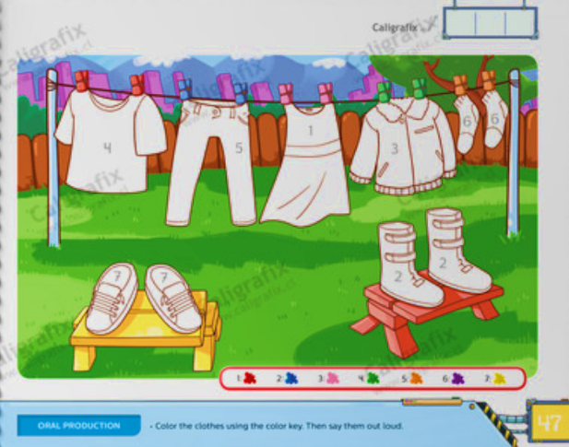
- Observa las imágenes y menciona lo que ves.

- Colorea las prendas de ropa siguiendo la clave numérica.

- Fotografía tu trabajo.

Actividad N°2: Página 48.

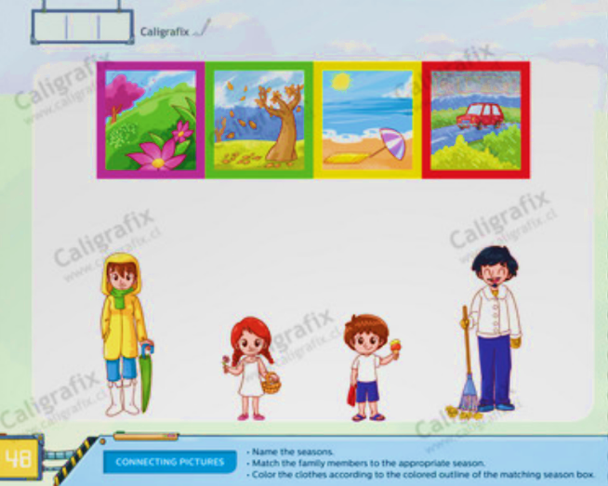
- Observa la imagen y comenta lo que ves.
- Une las estaciones con los miembros de la familia. Guíate por sus accesorios.
- Colorea las prendas de ropa según el marco de la estación que unieron.
- Fotografía tu trabajo.

Actividad N°2: Página 50.

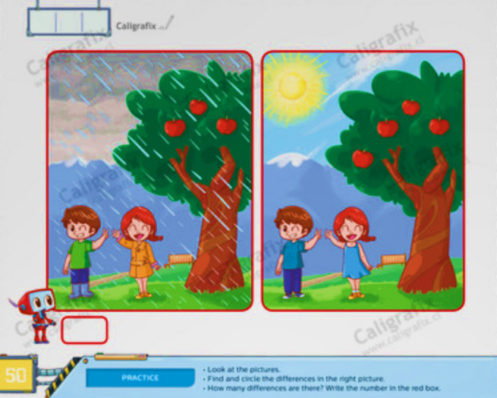
- Observa las imágenes y comenta lo que ves.
- Escoge una imagen y encierra las diferencias.
- Enumera las diferencias y escribe el número en el casillero.
- Fotografía tu trabajo.

* Para poder evaluar sus aprendizajes, no olviden subir sus fotografías de forma clara a la plataforma LIRMI.
* Última fecha de entrega:25 de septiembre.

